Co to jsou procesy 2
Typy procesů 2
Vlastnosti procesů 3
Procesní a útvarová struktura 4
Procesní a funkční řízení 6
Procesní analýza 7
Procesní mapy, notace, programy 9
Inovace procesů - Business process improvement 11
Inovace procesů - Business process reengineering 12
Měření a kontrola procesů 13
Literatura 19

Co to jsou procesy

Proces obecně je posloupnost změn vlastností či atributů systému či objektu.

Podnikový proces je logicky a sekvenčně uspořádaný soubor transformací majících společný cíl (technologických operací, řídících aktivit, postupových kroků, činností) kde výstup z předchozí transformace je propojen se vstupem do následující transformace.

Podnikový proces se spouští signálem na vstupu a podle definovaných transformací s využitím zdrojů organizace vytváří určitý výstup pro definovaného zákazníka, ať už externího či interního.

Procesy můžeme dekomponovat na podprocesy a činnosti. Činnost je v tomto kontextu chápána jako konkrétní postupový krok, který provádí člověk nebo stroj. Činnosti mohou být, stejně jako procesy, výkonné a řídící.

Konkrétní příklady procesů v podnicích: (Hromková 2005, str. 73)

Plánování výroby a prodeje
Analýza trhu
Posouzení skladby a objemu sortimentu
Prognóza prodeje
Financování
Finanční plánování
Kapitálové vklady
Řízení fondů
Plánování sortimentu výrobků
Projektování výrobků
Cenová tvorba
Zajištění technických charakteristik výrobků
Zajištění materiálu
Specifikace materiálových potřeb
Obstarávací činnosti
Vnitřní zásobovací činnosti
Řízení zásob
Kontrola jakosti zásob

Výrobní plánování
Plánování výrobních kapacit
Operativní plánování výroby
Plánování rozmístění pracovních sil
Řízení výroby
Materiálové zajištění výroby
Stanovení výrobních dávek
Řízení strojních operací
Prodej
Teritoriální rozmístění
Řízení prodeje
Prodej
Expedice
Styk se zákazníkem
Řízení zásob hotových výrobků
Řízení zakázky
Balení, vyskladnění

Typy procesů
Na procesy se můžeme dívat z různých úhlů pohledu a za různým účelem, proto existuje vícero členění procesů. Obvyklé členění procesů je toto:

1. Řídící procesy – procesy, které obvykle začínají na úrovni top managementu při definování strategických cílů a prochází organizací podél linie řízení tak, aby zajistily realizaci těchto cílů.
2. Hlavní procesy – procesy, které vytvářejí hodnotu pro zákazníka. Podporují uskutečňování cílů společnosti, její vize. Podle charakteru organizace je můžeme dále dekomponovat na klíčové procesy.
3. Vedlejší procesy – procesy, které nemají tak úzkou návaznost na vizi a strategické cíle organizace. Přesto jsou určeny pro externího zákazníka (zákazníkem procesu je příjemce výstupu procesu, externím zákazníkem je pak příjemce vně organizace (odběratel, zákazník)). Ze své povahy mohou být vhodnými k outsourcování.
4. Podpůrné procesy – procesy, jejichž výstupy tvoří podmínky pro realizaci hlavních procesů (jeden podpůrný proces pro jeden hlavní nebo málo hlavních procesů). Tím i tyto procesy přispívají k přidané hodnotě pro externího zákazníka, ačkoli jsou určeny internímu zákazníkovi (uvnitř organizace).
5. Sdílené procesy – procesy, které jsou obdobou podpůrných procesů, tvoří ale podmínky pro všechny procesy v organizaci. Někdy nebývají uváděny samostatně, ale jsou podmnožinou podpůrných procesů.

Příklady hlavních a podpůrných procesů:

Hlavní (obecně)
Marketing a prodej
Vývoj výrobku/služby, uvedení na trh
Výroba
Distribuce
Fakturace
Zpracování objednávek
Služby zákazníkům
Podpůrné (obecně)
Formální strategické a taktické plánování
Rozpočtování
Školení
Řízení zdrojů
Nákup
Řízení IT
Hlavní (oborově specifické)
Poskytování půjček (bankovnictví)
Přiznávání pojistného nároku (pojišťovnictví)
Přidělování dotací (vláda)
Doručování zboží (maloobchod)
Příprava jídel (restaurace)
Manipulace zavazadly (letecké společnosti)
Zpracování rezervací (hotely/letecké společnosti)

Vlastnosti procesů
Proces je spouštěn určitým signálem, jeho funkčnost závisí na jeho procedurách a zdrojích, všechny procesy mají interní či externí vstupy či dodavatele a zároveň zákazníky, proces probíhá opakovaně a sekvenčně, lze jej dekomponovat na subprocesy a aktivity, každý proces má svého vlastníka.
Pojmy
Vstup procesu je objekt, resp. jeho stav před působením zkoumaného procesu. Stává se předmětem působení procesu. Může to být např. přijatá poptávka, faktura, příkaz či plán, polotovar.

Výstup procesu je tento objekt, resp. jeho stav po působení tohoto procesu (uhrazená faktura nebo vrácená faktura, vyskladněný materiál, hotový výrobek, vyškolený pracovník).

Aktivity (činnosti)
1. Zahájení – může vyplývat ze tří příčin: 1. plán (denně, týdně, konkrétní termíny...), 2. osobní požadavek (příkaz, hlášení uživatele, požadavek zákazníka...), 3. stav, situace (došel materiál, nastala havárie, bylo dosaženo signální hladiny...)
2. Rozhodování – na základě porovnání definovaných podmínek a faktů, kvalifikovaného odhadu, hlasování
3. Změny – působí na objekt procesu nebo své okolí (zákazník, jiný proces, své zdroje atd.)
4. Ukončení – při normálním běhu procesu musí z ukončení vzejít nějaký výstup, a to hmotný či nehmotný produkt (výrobek, služba, informace) nebo stav objektu po ukončení působení procesu (opravený stroj)

Zdroje procesu jsou všechny objekty nezbytné pro výkon aktivit. Zdroje mohou být vykonavatel aktivity, výrobní prostředek, informace, jiný proces, další vykonavatel.

Vykonavatel procesu je ten, kdo provádí aktivity spojené s procesem. Při analýze a popisu procesu musí být jednoznačně identifikován, pro různé účely na různých hladinách konkrétnosti (ekonomické oddělení vs. mzdová účetní).

Vlastník procesu je pro každý proces právě jedna osoba odpovědná za nastavení procesu, tzn. za způsob provádění procesu, odpovědnosti za jednotlivé aktivity a za dodržování uvedených postupů.

Procesní a útvarová struktura
Procesní struktura
(viz. Blažek 2006, str. 10 a dále)
Každá organizace, tedy i podnik, realizuje určité funkce, jimiž je naplňováno její poslání a dán smysl její existence. Realizace uvedených funkcí je podmíněna tím, že se v dané organizaci provádí velké množství, zpravidla značně složitě propojených činností, směřujících ke společnému cíli. Množina těchto činností a sekvenčních, informačních či hmotně-energetických vztahů mezi nimi představuje procesní strukturu organizace.

Principiálně vzato, procesní struktura je primární, útvarová struktura je sekundární. To znamená, že určující jsou činnosti a vztahy mezi nimi, následné pak je zajištění realizace těchto činností, tedy jejich přiřazení funkčním či pracovním místům, což vede k vytváření či změnám útvarové struktury. Má-li tedy být prováděna reorganizace, nestačí se zabývat pouze útvarovou strukturou, na což se v nejednom případě praxe omezuje, nýbrž je potřeba hledat východisko v analýze vztahů funkcí dané instituce s její procesní strukturou a pokračovat pak následně v analýze vztahů procesní struktury a struktury útvarové.

Nutno na tomto místě podotknout, že procesní struktura je více abstraktní než struktura útvarová. To souvisí s obtížností přesného ohraničení jednotlivých činností a jejich definování. Zatímco útvar je víceméně stabilním prvkem hmotné podstaty, činnost jako součást nějaké struktury je možno definovat až na základě určité míry abstrakce. Jinými slovy vyjádřeno: útvar, to jsou určití lidé, vybaveni určitými prostředky, nalézající se na určitém místě (dílně, kanceláři a pod.). Naproti tomu činnost je méně uchopitelná. Činnost je to, co tito lidé, popřípadě stroje a zařízení jimi ovládané, dělají. Vzniká dojem, že útvary představují jakousi „statiku“ dané organizace, zatímco činnosti jsou její „dynamikou“, tedy něčím, co je svou povahou jedinečné, neopakovatelné, v čase se neustále měnící. Ve skutečnosti však i činnosti seskupené do procesů mají svoji „statiku“, přesněji řečeno strukturu, a tou je právě procesní struktura.

Procesní strukturu tvoří prvky a vztahy vymezené na takové úrovni obecnosti, aby toto vymezení bylo relativně stabilní, tedy aby bylo obecně platné pro všechny jednotlivé, reálně nastávající situace.
Míra podrobnosti vymezení procesní struktury odpovídá míře možné standardizace jednotlivých činností a vztahů mezi nimi. Rozdíly jsou podstatné. Mnohé z procesů, které v podniku probíhají je možno, resp. nutno standardizovat ve značné míře, protože se jedná o procesy rutinního charakteru, jejichž algoritmus je dán a je třeba, aby byl dodržován. Naproti tomu procesy charakteru tvůrčí práce mohou mít pouze velmi rámcový algoritmus. To co je u nich obecně platné, je spíše v rovině jistých zásad, než přesně stanoveného postupu.

Velmi podrobně a přesně proto mají vymezenou strukturu například postupy bezprostřední výroby (tzv. technologické postupy) v sériové či hromadné výrobě, ověřování kvality výrobků, dále například provádění různých administrativních činností, kde je požadována možnost přesné kontroly, což je typické zejména u účetních operací, ale i v řadě jiných aktivit rutinního charakteru. Naproti tomu většinu procesů vážících se k řízení na vyšších stupních je možné a účelné definovat pouze obecně, s malou mírou podrobnosti.

Útvarová (funkční) struktura
Útvarová struktura představuje množinu útvarů daných seskupením funkčních či pracovních míst a mocenských resp. informačních a hmotně-energetických vztahů mezi nimi. Jak již bylo řečeno, pro vytváření či přetváření útvarové struktury je určujícím faktorem struktura procesní. Nicméně existují další faktory, které působí na útvarovou strukturu obecně, bez významnější souvislosti s konkrétní podobou procesní struktury.
Jedním z faktorů, který dává útvarovým strukturám jejich typický hierarchický tvar, je uplatňování principu jediného odpovědného vedoucího. Podstatu hierarchických útvarových struktur a jejich základní parametry je možno ilustrovat na následujících schématech:

Obr. Tvorba hierarchické útvarové struktury (Blažek 2006, str. 12)
a
b
c
d
Prvky procesního modelu
Procesní model firmy musí zahrnovat všechny podstatné firemní reality a jejich vazby, jejich informační zabezpečení a organizační uspořádání. Musí být tvořen minimálně třemi strukturami (subsystémy) celostního procesního modelu firmy, a to:

1. Procesní strukturou
2. Informační strukturou (soubor softwarových a jiných nástrojů, pomocí nichž je spravován procesní model)
3. Organizační strukturou (řízení kompetencí)
Prvky proc. modelu (Hromková 2001 s. 38)
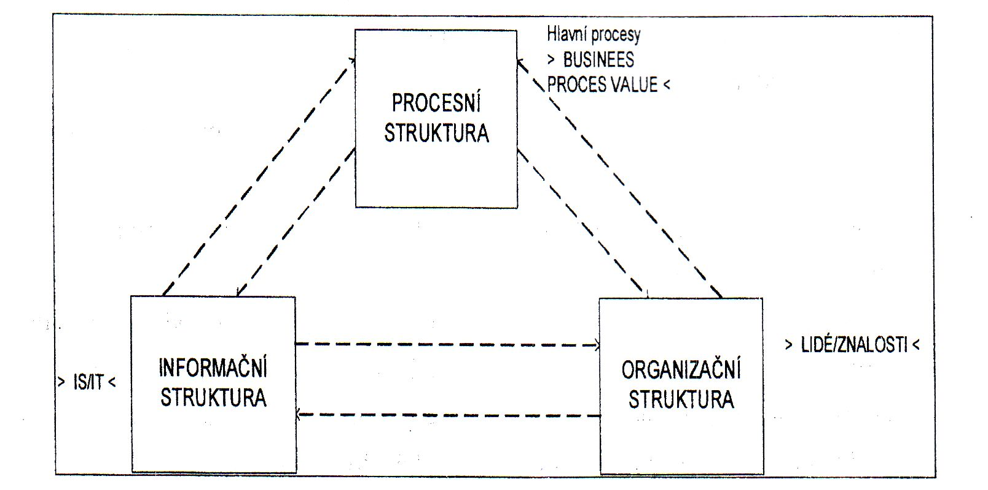

Procesní a funkční řízení

Funkční řízení je takové řízení, kdy se činnosti obdobného charakteru sdružují do organizačních jednotek a tyto jednotky jsou pak odděleně řízeny. Příkladem mohou být Zásobování, Výroba (typicky dále dělená), Prodej, Personální oddělení. Takové řízení pak umožňuje aplikaci a využití všech výhod principu specializace, nicméně tenduje k vysokým hierarchickým organizačním strukturám.

Procesní řízení je pak protipólem funkčního řízení. Činnosti jsou řízeny podle své návaznosti v procesu zpracování vstupů podniku na výstupy.

Procesní a funkční řízení jsou dvěma vyhraněnými přístupy k řízení podniku, o kterých se nepředpokládá, že by mohly a měly být v organizaci uplatňovány v čisté podobě. Obvyklé je, že určitá oblast podnikových činností je řízena procesně a jiná funkčně, například podle toho, zda převáží přínosy aplikování principu specializace a koncentrace nebo přínosy pružné a ploché procesní struktury.

V České republice je obecně aplikován spíše princip funkčního řízení, a to z historických důvodů. Dnešní teorie ale označuje procesní řízení za více přispívající konkurenceschopnosti podniků a stále více organizací uplatňuje na své činnosti vedle funkčního pohledu i procesní přístup.

Rozdíly a problémy (Luděk 2005, str. 5)
Procesní řízení | Funkční řízení
Integrace činností mezi jednotlivými útvary  = pružnější a rychlejší spolupráce | Útvary provádějí činnosti autonomně
Optimalizuje se činnost celých procesů, od počátečního dodavatele po koncového zákazníka | Útvary optimalizují svou činnost  = lokální optimalizace nemusí přispět ke globálnímu zlepšení
Odpovědnost za proces | Odpovědnost za funkční úsek  = nízký zájem o ostatní funkce
Používá se měření výkonnosti jednotlivých procesů  = lépe identifikuje konkrétní problémy | Používá se měření pomocí finančních ukazatelů, které se sledují obvykle za celou organizaci
Více se zaměřuje na příčiny jevů (dobré pro prevenci  = šetří prostředky jinak vynakládané na řešení následků neshod v činnostech | Zaměřuje se na důsledky jevů
Umožňuje plošší strukturu | Tenduje k vysokým strukturám
Umožňuje lepší sdílení znalostí, podporuje komunikaci | Komunikace často probíhá přes nadřízené, je komplikovaná
Ploché struktury a práce v týmech přináší vyšší pružnost | Strmé struktury jsou rigidní

Obr. procesní a funkční řízení (Russel, R. S., Taylor, B. W.):

Procesní analýza
Základní podmínkou procesního řízení je analýza procesů, které mají být řízeny. Procesní analýza je systematické zkoumání všech aspektů procesu za určitým účelem (zrychlení, zefektivnění, zlevnění procesu). Základním nástrojem procesní analýzy jsou procesní mapy.

Procesní mapa popisuje „workflow“ (pracovní tok) analyzovaného systému formou výkresu na papíře nebo počítačového modelu. Je tvořena grafickými symboly a jejich popisy v nejrůznějších formách.

Procesní mapa musí správně a srozumitelně znázornit prvky a činnosti modelovaného systému. Proto je nutné dbát na její pečlivé zpracování. Je obvyklé začít sběrem a popisem elementárních činností probíhajících v modelovaném objektu, nicméně je nutné mít na paměti hierarchickou strukturu, do které se procesy tvořené těmito činnostmi budou řadit při použití různé rozlišovací úrovně.

Na nejvyšší úrovni je tzv. hlavní funkce organizace, která je v modelovaném objektu jediná a nezastupitelná. Vyjadřuje smysl existence objektu. V podniku automobilového průmyslu by takovou hlavní funkcí bylo „produkovat automobily“.

Grafickým vyjádřením na této úrovni by byl jeden proces s názvem Produkování automobilů se vstupy (např. výrobní faktory) a výstupy (např. automobil) zobrazený podle zvolené notace.

Na další, vyšší, rozlišovací úrovni dekomponujeme tento jediný proces na celou řadu procesů podle potřeby. Například na dalším obrázku je proces Produkování automobilů zobrazen podrobněji, je rozložen na procesy „tváření, lisování, obrábění, montování, svařování, lakování“. To samozřejmě nebudou jediné procesy v organizaci produkující automobily, ale mohou to být na této úrovni všechny procesy v útvaru Výroba.

Procesní mapa se při postupu na vyšší rozlišovací úrovně stává složitější a komplexnější. Můžeme do ní zavést útvary zabezpečující jednotlivé procesy (jako na předchozím obrázku útvar výroby), definovat spouštěcí mechanismy, vstupy a výstupy z/do okolí modelovaného objektu (= útvaru výroby, automobilky apod.) a rozkládat jednotlivé procesy na podprocesy (lakování je podprocesem procesu produkování automobilů, odmašťování by mohlo být podprocesem procesu lakování) až na úroveň elementárních procesů, které lze (nebo je účelné) členit už jen do činností.

Použitá rozlišovací úroveň záleží na účelu, za kterým je procesní mapa pořizována.

Procesní mapy, notace, programy
Procesní mapy jsou symbolickou reprezentací procesů. Postihují jak produktivní, tak neproduktivní aktivity.
Základním vyjádřením procesní mapy je vývojový diagram. Toto je jedna z jeho forem:
Zdroj: Russel, R. S., Taylor, B. W.
Symboly zde použité představují:

Vývojové diagramy mohou mít různé podoby, od rukou kreslených po animované simulace
Procesní mapa restaurace

Jak již bylo řečeno, při samotném modelování podnikových procesů se postupuje od hledání jejich elementárních prvků. To je úlohou procesního analytika. Informace o těchto prvcích lze získat z těchto pramenů:
1. Směrnice společnosti
2. Normy
3. Pozorování a měření přímo v podniku
4. Organizační schéma
5. Dřívější existující procesní mapy nebo procesní mapy obdobných organizací (případně informace získané z projektů benchmarkingu nebo z popisů best practices v oboru)
6. Rozhovory se zainteresovanými osobami (vlastníci, uživatelé, přímí účastníci procesů

Jednotlivé prameny pak mají různou důležitost (někdy nemusí vůbec existovat) pro různé účely tvorby procesní mapy. Ta může být sestavována nejen pro účely běžného procesního řízení existující organizace, ale také za účelem redesignu podnikových procesů, jejich reengineeringu nebo přímo návrhu nových, dosud neexistujících procesů.

Procesní analytik potřebuje ke své práci dvě vlastnosti: znát co nejlépe mapovanou organizaci a zároveň mít potřebný odstup, aby nedošlo k tzv. problému „firemní slepoty“. Proto je vhodné, aby úlohu procesního analytika plnil tým kvalifikovaných osob.

Postup modelování lze shrnout do těchto kroků:
1. Sběr dat – pomocí výše uvedených zdrojů informací.
2. Uspořádání procesní mapy – děje se obvykle v několika krocích, po prvním návrhu se tento nechá připomínkovat a recenzovat znalci jednotlivých procesů, provedou se úpravy, nová verze se nechá opět připomínkovat atd.
3. Zdokumentování mapy – vytvořenou procesní mapu je potřeba doplnit slovníkem pojmů, vysvětlivkami a dalšími náležitostmi tak, aby tvořila komplexní soubor informací o organizaci a popsala ji bezezbytku. Opět lze postupovat v několika kolech připomínkování a recenzí.
4. Zpětná interakce – ač je zpětná vazba zahrnuta i v předchozích krocích, na závěr celého procesu tvorby procesní mapy je vhodné zkonzultovat ji nejen se znalci modelovaných procesů, ale také se zadavateli projektu apod. Při návrhu procesní mapy neexistujících procesů, příp. při redesignu či reengineeringu budou zpětnou interakcí také zkušenosti z implementace navržených procesů.

Procesní mapa může nabývat velkých rozměrů a může se stát značně nepřehlednou. V takovém případě se používá strukturovaná procesní analýza, při které se používá ke zmapování jednoho subjektu několik hierarchicky uspořádaných map. Na nejvyšším stupni je použita velmi nízká rozlišovací úroveň, což znamená, že procesy jsou velmi zjednodušené. Aplikací strukturované procesní analýzy je například jedna z metod IDEF, která říká, že při popisu procesu bychom se měli omezit na nanejvýš 6 podprocesů.

Procesní mapování je podporováno mnoha softwarovými nástroji. Při tvorbě procesních modelů je také možno využít mnoha standardů. Zastřešujícím standardem je zde norma ISO 14258 definující základní pojmy a pravidla modelování organizace. Na ni navazuje ISO 15704 definující potřeby rámců, metodik, jazyků, nástrojů, modelů a aplikačních modulů pro vlastní modelování organizace. Na tomto základě vznikly modelovací jazyky, používané v jednotlivých softwarových aplikacích pro modelování (a případně simulování) podnikových procesů. Mezi tyto standardy pak patří tři provázané normy ISO, dva standardy nezávislých konsorcií BPML a UML, jež se nedávno sloučily a další, méně rozšířené standardy (IDEFx vyvinuté armádou USA, WfMC).
Jednotlivé softwarové nástroje pak mohou podporovat jeden nebo více těchto standardů. Při výběru konkrétního produktu je také třeba mít na mysli, že může umožňovat modelování procesů v několika rovinách:
1. Prostý popis – obdoba nakreslení procesní mapy na papír.
2. Model umožňující simulaci procesů.
3. Model umožňující simulaci a optimalizaci procesů.

Inovace procesů - Business process improvement
Procesy samozřejmě podléhají inovacím. V každé organizaci by mělo docházet k průběžnému zlepšování její práce. To by mělo být neustálým koloběhem malých či velkých změn. V procesním pohledu vypadá toto průběžné zlepšování takto:

Průběžné zlepšování procesu (Řepa 2006, str. 14)
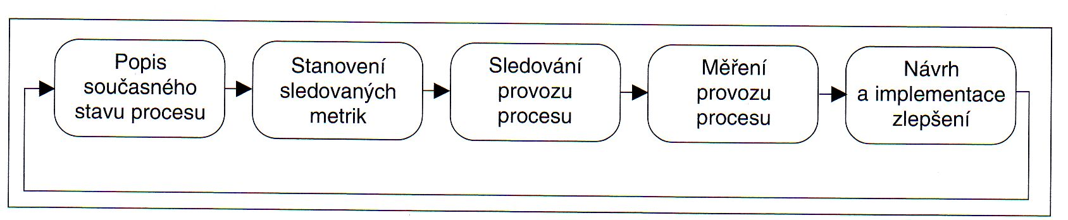

Dochází k evolučnímu, přírůstkovému zlepšování někdy nazývanému Business process improvement.

Inovace procesů - Business process reengineering
Opakem tohoto přístupu je tzv. reengineering podnikových procesů. Ten ve své extrémní podobě předpokládá, že stávající podnikový proces nebo více procesů je zcela nevyhovující a je potřeba jej z postaty změnit, od počátku.

Takto vyhraněný pohled umožňuje návrhářům nového procesu odpoutat se od současného stavu a soustředit se na nový proces ve všech jeho aspektech bez původních omezení. Důraz je kladen na to, proč něco děláme a od toho se odvíjí postup. Při reengineeringu se neptáme nato, jak něco děláme.

Postup reengineeringu bychom mohli zobrazit takto (Řepa 2006, str. 15)
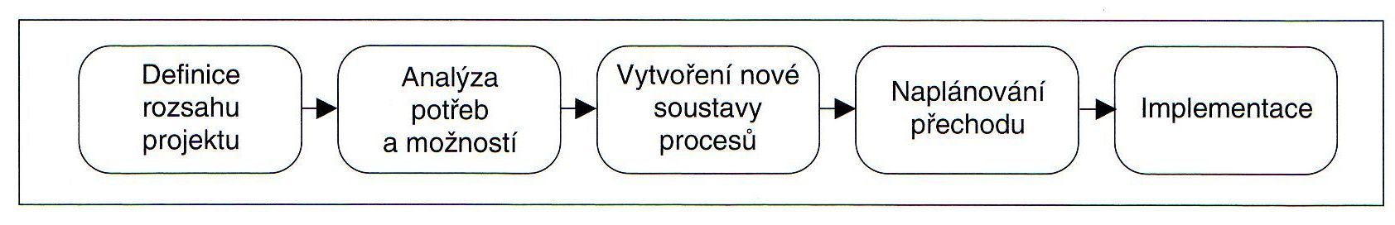

Zlepšení vs. Inovace (Řepa 2006, str. 15)
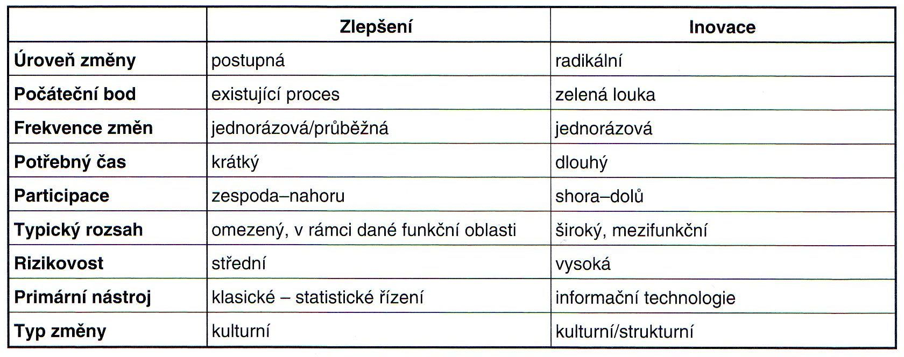
(Zde V. Řepa rozumí inovací zásadní změnu, např. právě ve smyslu reengineeringu procesu/výrobku atd.)

Technika reengineeringu nemusí být zaměřena pouze na jednotlivé procesy. Můžeme jí podrobit:
1. celou oblast podnikání
2. celý systém dodávek služeb nebo výrobků
3. jeden výrobek nebo službu
4. jeden proces nebo subproces, jak bylo řečeno dříve

Reengineering znamená radikální změny v organizaci. Na změny reaguje každý jinak a nejen, že nelze předpokládat negativní reakce, naopak tyto jsou nejčastější. Jednou z největších výzev při provádění reengineeringu je tak získat pro tuto myšlenku pracovníky, jichž se dotkne. Při reengineeringu nemusí být problém navrhnout nový systém, opatřit potřebné vybavení, vytvořit nezbytné zázemí a zabezpečit nutné materiální a energetické zdroje. Ovšem při necitlivém provedení může vyvolat odpor v pracovnících, jejichž dlouho zavedené a osvědčené postupy zmizí a budou nahrazeny jinými. Vždy je lehčí setrvávat v zavedených kolejích než se učit něco zcela nového.
Z těchto důvodů je při reengineeringu velmi důležitá komunikace iniciátorů a garantů reengineeringu. Pro provedení reengineeringu bývají obvykle tvořeny týmy, jejichž členem by měl být i představitel top managementu zodpovědný za reengineeringem dotčenou oblast. Tento by měl reengineering v podstatě propagovat a otevřeně podporovat. Otevřená a intenzivní komunikace hraje zásadní roli. Zaměstnanci by od začátku měli být detailně informováni o všech aspektech reengineeringu, o podrobnostech postupu prací, o nové podobě, které se má dosáhnout a hlavně o cíli, který je tímto reengineeringem sledován.

Ačkoli je reengineering ve své podstatě opakem postupného zlepšování, toto zlepšování by mělo být zahájeno hned po dokončení reengineeringu a mělo by pokračovat do případného dalšího reengineeringu.

Nejčastější důvody reengineeringu podle studie Granta Thorntona:
Důvod motivace | Procento
Snížení nákladů | 84
Zvýšení kvality | 79
Zvýšení rychlosti (propustnosti) | 62
Překonání hrozby konkurence | 50
Změna organizační struktury | 35
Ostatní | 9

Měření a kontrola procesů
Jak bylo uvedeno, jednou z výhod procesního přístupu je měření výkonnosti jednotlivých procesů.
Co je to výkonnost?
Podle Evropské nadace pro řízení je výkonnost míra dosahovaných výsledků jednotlivci, skupinami, organizací a jejími procesy.
To znamená, že výkonnost se dá měřit jen v porovnání s nějakou přesně definovanou, tzv. cílovou hodnotou výsledku.

U inovačních procesů lze měřit následující kritéria:
1. Procento prodeje nových výrobků z celkového prodeje
2. Procento prodeje nových výrobků chráněných patenty z celkového prodeje
3. Časové porovnání uvedení nového výrobku na trh v porovnání s plánem a konkurencí
4. Poměr provozního zisku nového výrobku a nákladů na výzkum a vývoj za 5 let prodeje

U provozních procesů se v posledních letech způsob měření výkonnosti provozního procesu sjednotil na měření vyhodnocování následujících veličin:
1. Průběžné doby trvání procesu
2. Kvality procesu
3. Nákladů procesu
4. Produktivity procesu

U servisních procesů se jedná o tyto ukazatele:
1. Doba odezvy na požadavky zákazníků
2. Počet reklamací
3. Průměrná cena opravy

Nejznámější metody měření výkonnosti podniku a tím i jeho procesů patří:
1. Activity Based Costing
2. Six Sigma
3. Balanced Scorecard
4. EFQM Model Excelence model
5. Benchmarking

Kontrola procesů
Procesy můžeme kontrolovat, pokud máme stanovené hodnoty, kterých by proměnné procesu měly nabývat. Například počet reklamací nesmí přesáhnout 5 na 1000 výrobků, průměrná doba realizace služby nesmí překročit 35 minut, nejdelší čekání na spojení do call centra nesmí přesáhnout 3 minuty. Jindy se může jednat např. o průměr vyvrtané díry, která se musí být co nejpřesnější a u níž se sleduje odchylka jejího průměru od požadované hodnoty. Tyto odchylky se pak mohou pohybovat v intervalu, jenž stanovíme na základě statistického zkoumání nebo přípustných hodnot. Pak může kontrola vypadat takto:

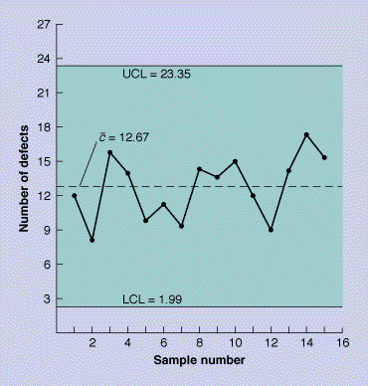
Zdroj: Russel, R. S., Taylor, B. W.

Pokud ve vývoji měřené veličiny identifikujeme trendy, může to znamenat, že je tato veličina závislá na něčem nám neznámém. Pak je vhodné snažit se zjistit příčiny tohoto trendu.

Reengineering procesu, stav před (Fiala 2003, str. 107)
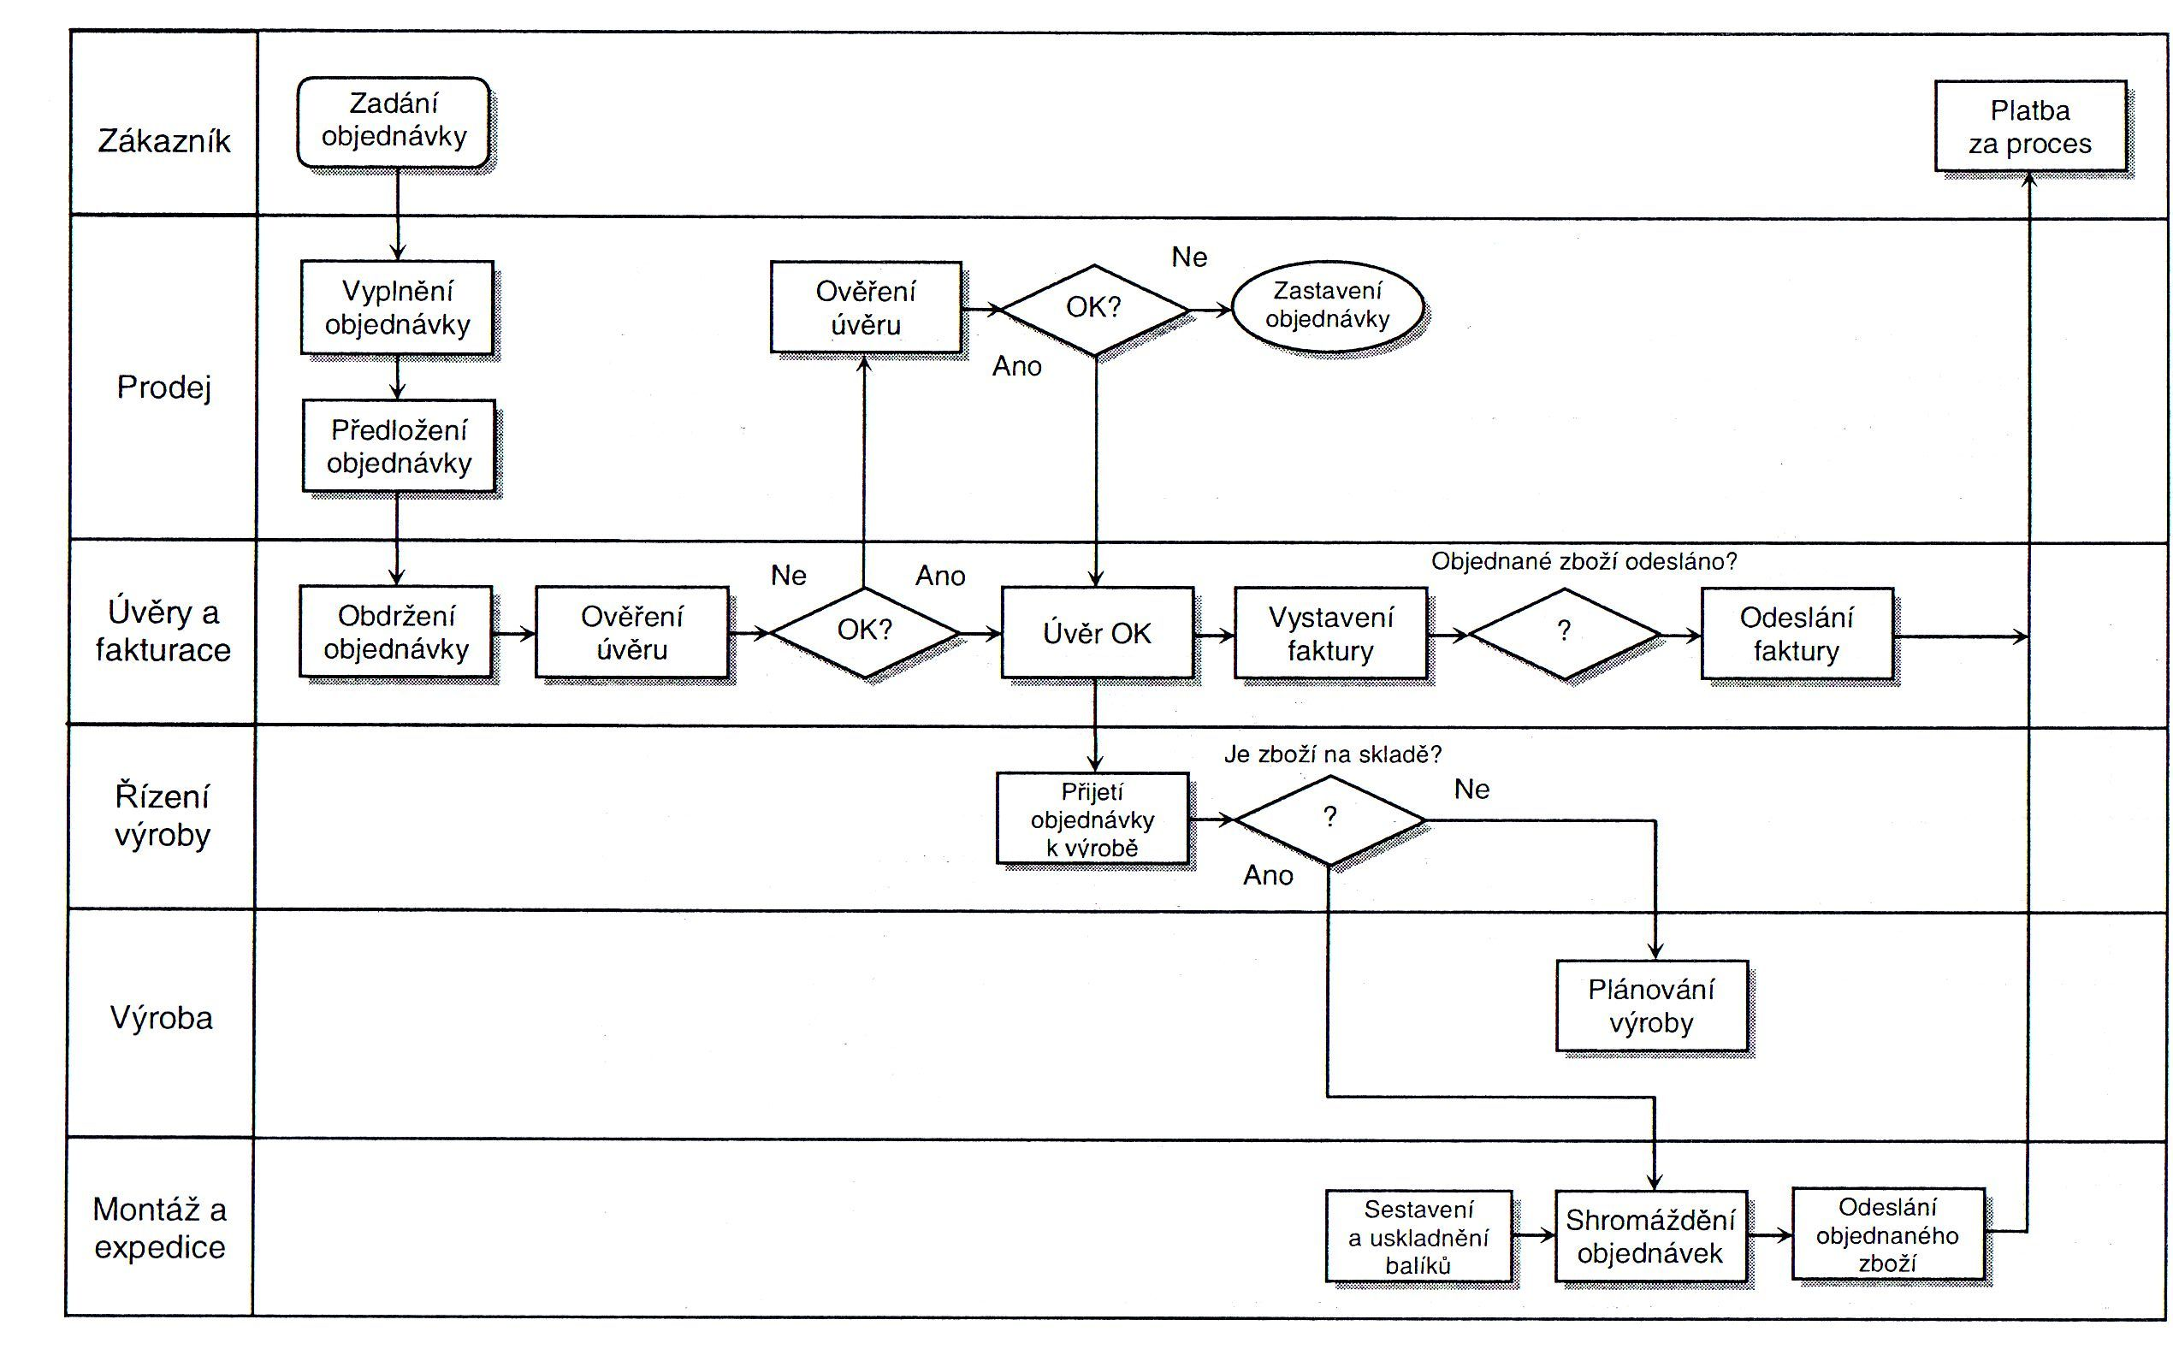

Reengineering procesu, stav po (Fiala 2003, str. 108)
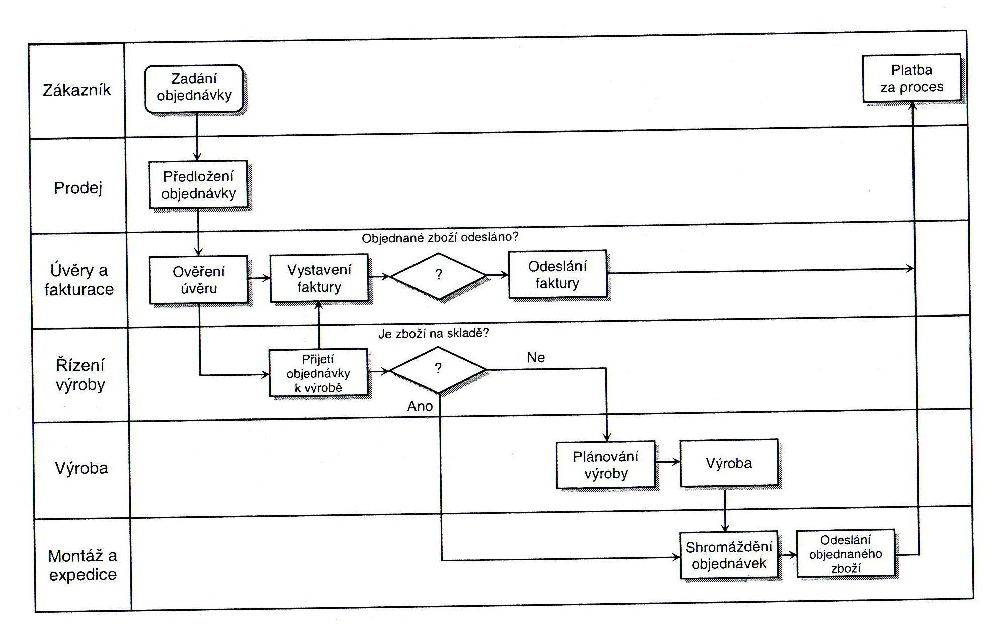
Zde jsou ukázky strukturované procesní analýzy pomocí metody IDEF:
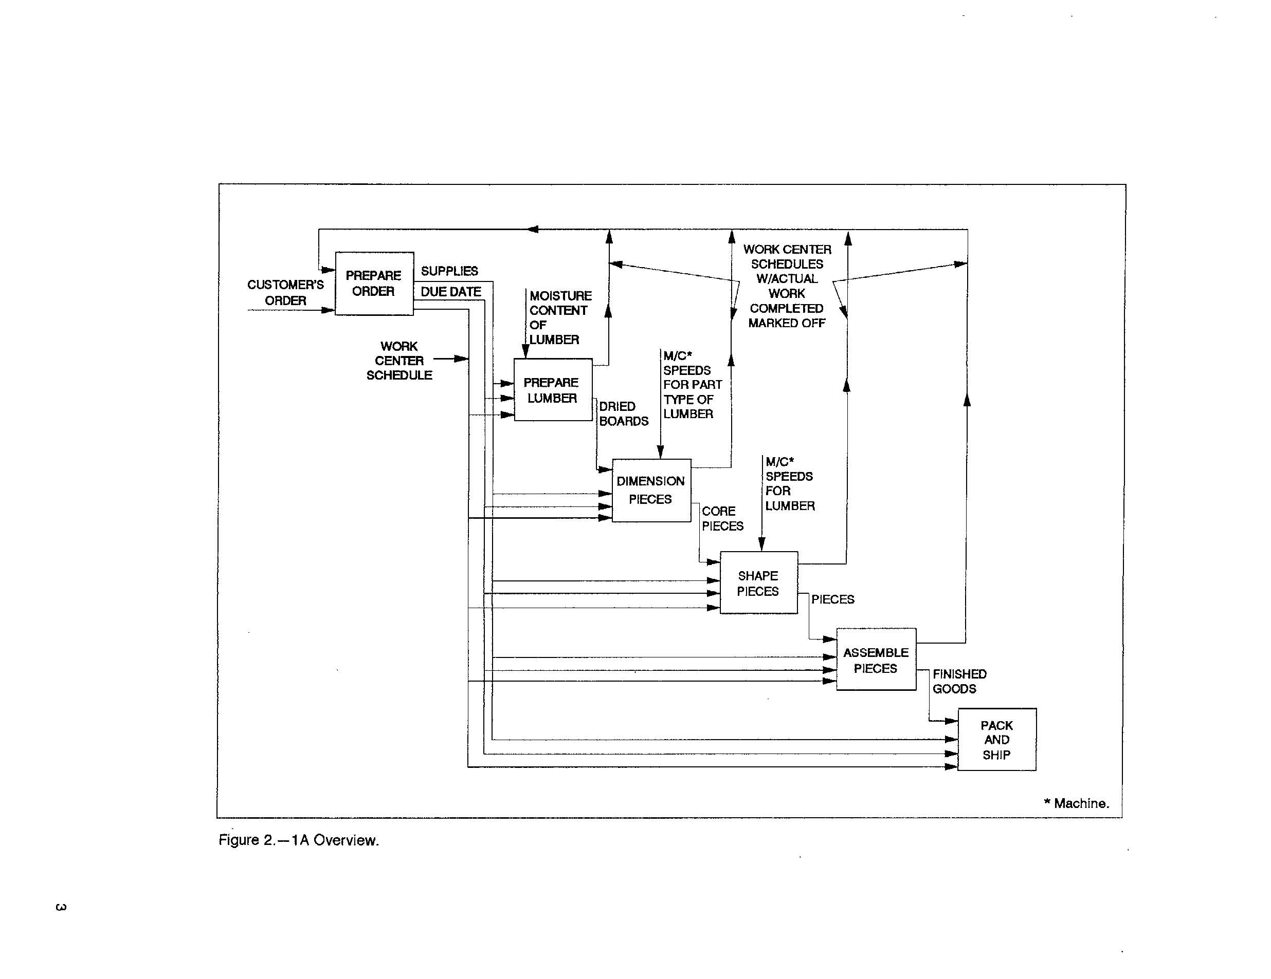

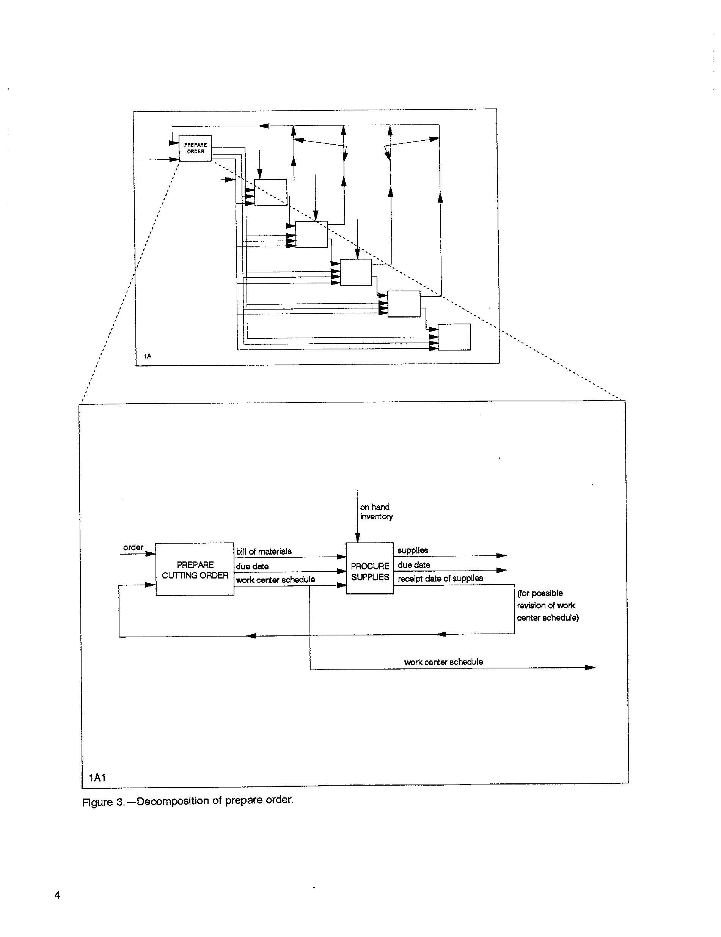

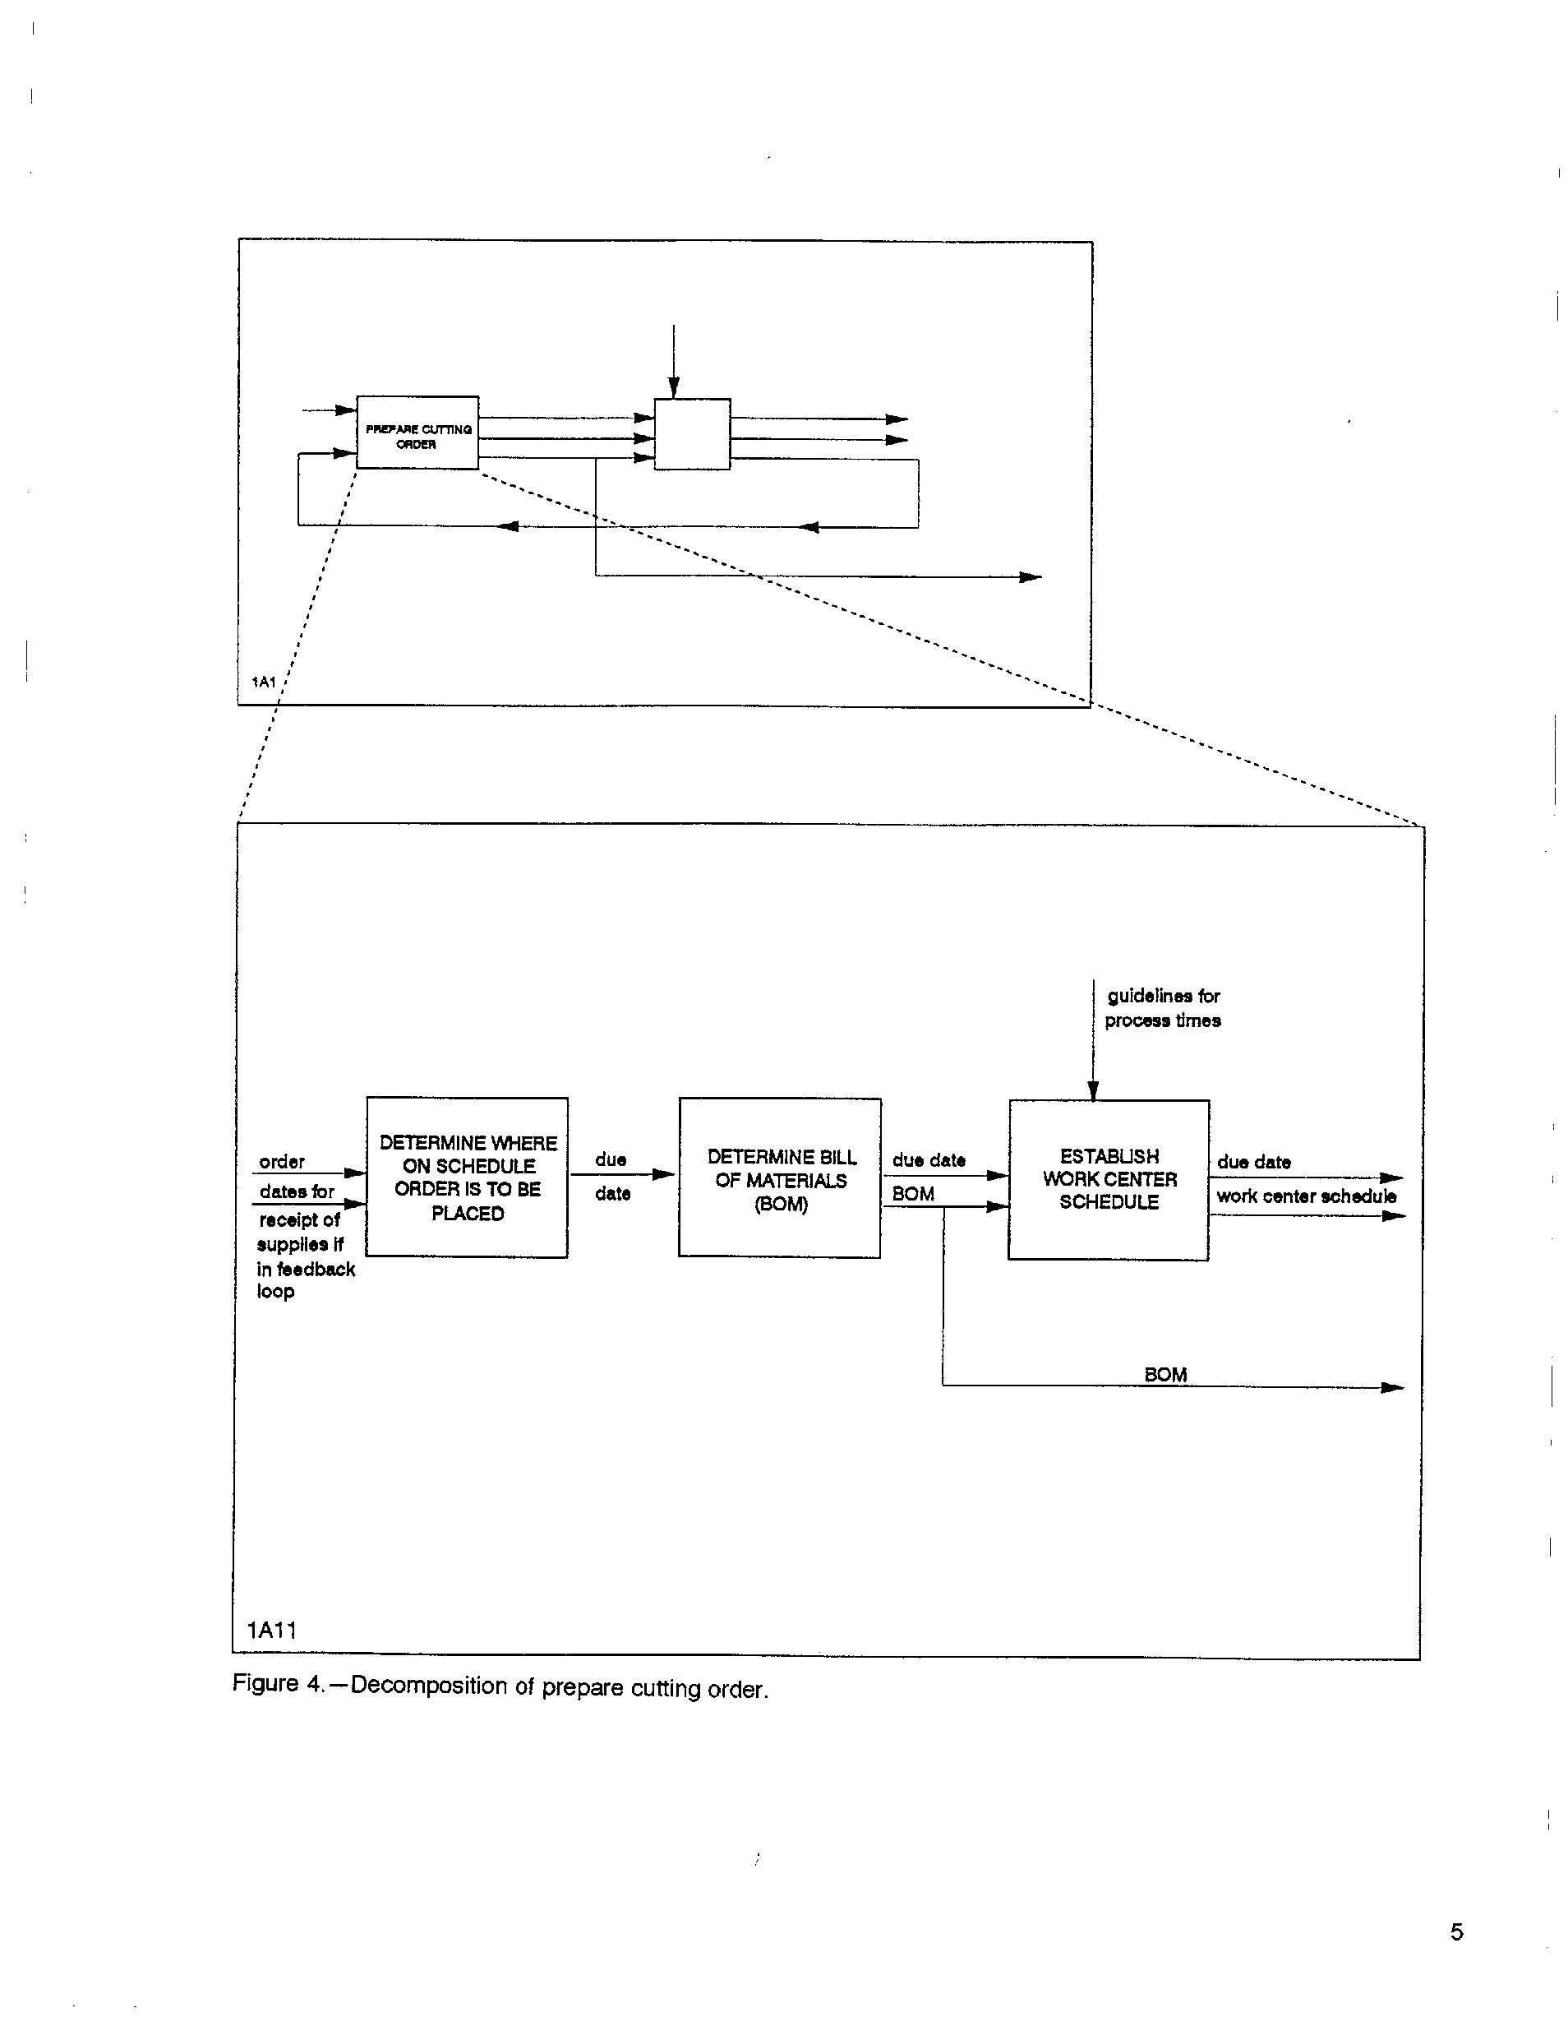

Literatura
Blažek, L., Landa, M. Ekonomika a řízení podniku. 1. vyd. Brno : Masarykova univerzita, 2006. 96 s. ISBN 80-210-3960-4.
- Kap. 2 a 3
Fiala, J., Ministr, J. Průvodce analýzou a modelováním procesů. Ostrava : Vysoká škola báňská - Technická univerzita, 2003. 109 s. ISBN 80-248-0500-6.
Hromková, L. Teorie průmyslových podnikatelských systémů I. Zlín : Univerzita Tomáše Bati ve Zlíně, 2001. 118 s. ISBN 80-731-8038-3.
- Kap. 3, 4 a 5
Hromková, L., Holočiová, Z. Teorie průmyslových podnikatelských systémů I. Zlín : Univerzita Tomáše Bati ve Zlíně, 2005. 112 s. ISBN 80-731-8270-X.
- Kap. 3, 4, 5 a 6
Kryšpín, L. Ekonomika procesně řízených organizací. Praha : Oeconomica, 2005. 53 s. ISBN 80-245-0965-2.
Russel, R. S., Taylor, B. W. Operations management. Dostupné na [http://www.prenhall.com/divisions/bp/app/russellcd/].
- Kap. 6
Řepa, V. Podnikové procesy. Procesní řízení a modelování. Praha : Grada Publishing, 2006. 265 s. ISBN 80-247-1281-4.
- - Kap. 1, 2, 3, 4, 5, 6 a 9

